Evidencias de sistema — Aplicación NEXO
El MVP local de NEXO está funcionando en un teléfono Android físico: configura jornadas, registra y clasifica el uso de apps, protege todo con PIN y genera un informe PDF automático al terminar cada jornada. El código está en AV_AM_802D_G8_NEXO.

Funcionalidades implementadas
Módulo | Qué hace | Pantallas
Configuración inicial | Registra nombre y correo del apoderado; se muestra una sola vez | Splash, ConfigInicial
Seguridad | Crea el PIN con confirmación y lo pide al abrir la app y antes de acciones sensibles | CrearPin, VerificarPin, CambiarPin
Permisos | Detecta si Usage Access está activo y lleva a Ajustes del sistema | Permisos
Inicio | Muestra la jornada activa y el resumen de uso | Home
Jornadas | Crear, editar, eliminar y activar jornadas por día de la semana; excepciones como vacaciones o paros; respeta feriados de Chile | Horarios, Excepciones
Estadísticas | Uso por app y por categoría (Educación, Comunicación, Redes Sociales, Entretenimiento, Juegos, Otros) | Estadísticas
Informes | Historial de informes por jornada; ver, descargar o compartir en PDF con detalle por app | Informes
Ajustes | Cambiar PIN y correo, elegir apps supervisadas, tema claro u oscuro, acerca de | Configuración y subpantallas

Flujo de uso
NEXO se instala una sola vez, en el teléfono del menor; el apoderado lo configura y luego puede cerrar la app.
- El apoderado abre NEXO e ingresa su nombre y correo.
- Crea y confirma un PIN de acceso.
- Activa el permiso de Usage Access desde la pantalla de Permisos.
- Crea una jornada, por ejemplo "Colegio", de lunes a viernes de 08:00 a 14:00.
- Cierra la app; Android sigue registrando el uso de apps.
- Al terminar la jornada, NEXO genera el informe automáticamente.
- El apoderado ingresa con su PIN, revisa estadísticas e informes, y descarga o comparte el PDF.
Desde el segundo inicio, la app salta el onboarding y pide solo el PIN.

Informe automático
El informe se genera en segundo plano con WorkManager, sin que nadie abra la app. JornadaReportScheduler programa un trabajo para justo después del término de cada jornada activa, y JornadaReportWorker revisa en orden:
- Que la fecha sea uno de los días configurados para la jornada.
- Que no sea feriado en Chile.
- Que no caiga en una excepción guardada (vacaciones, paro).
- Que no exista ya un informe de esa jornada en esa fecha.
- Que el permiso de Usage Access siga activo.
- Que el rango de tiempo calculado sea válido.
Si todo se cumple, consulta UsageStatsManager, clasifica cada app y guarda el informe en Room. Si algo falla, omite esa fecha. En ambos casos reprograma la siguiente ejecución, para que ninguna jornada quede sin trabajo pendiente. Si el teléfono retrasa el trabajo por ahorro de batería y este corre después de medianoche, igual informa el día correcto.

Capturas de pantalla
Insertar bajo cada punto una captura tomada en el teléfono físico, con datos de una jornada real.
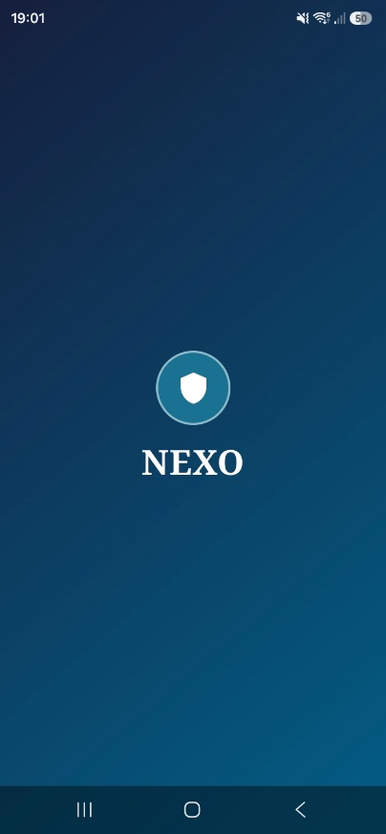
- ☐ Splash con la marca NEXO

- ☐ Configuración inicial (nombre y correo)

- ☐ Creación y confirmación del PIN

- ☐ Permisos, con el estado "Permiso concedido"

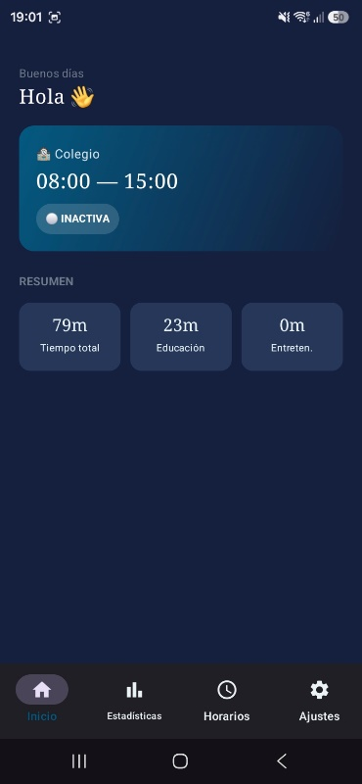
- ☐ Inicio con la jornada active
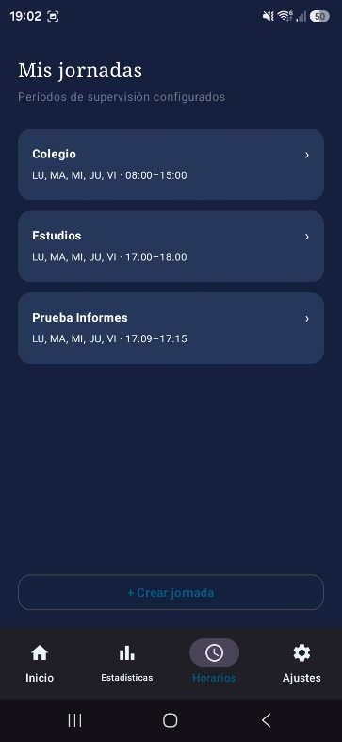
- ☐ Horarios con al menos una jornada creada
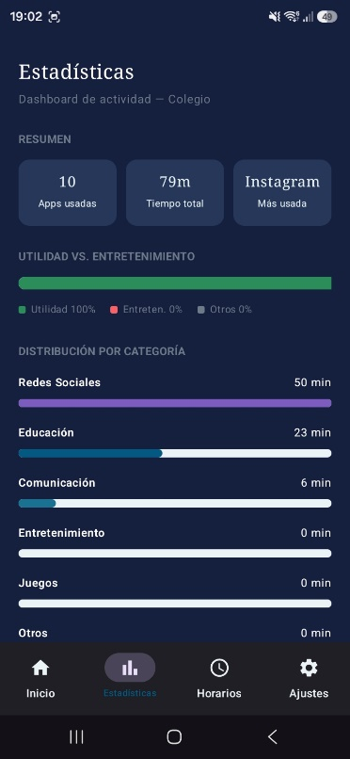
- ☐ Estadísticas por categoría y por app
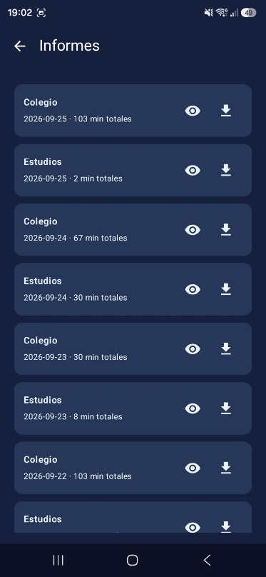
- ☐ Historial de informes
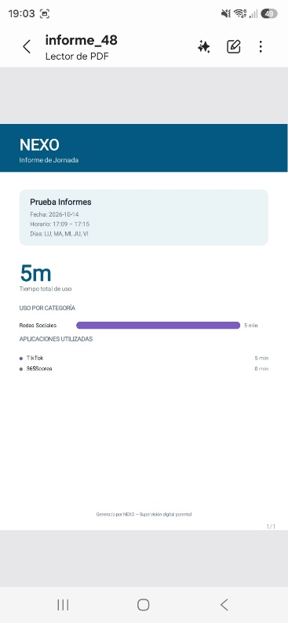
- ☐ Informe PDF abierto, con el detalle por app
- ☐ Configuración (cambiar PIN, correo, apps supervisadas, tema)

Cómo ejecutar y probar
- Clonar el repositorio y abrir la carpeta Nexo_App en Android Studio.
- Conectar un teléfono Android 8.0 o superior; se recomienda uno físico, porque el emulador no registra el uso igual.
- Ejecutar con Run, o ./gradlew :app:assembleDebug desde Nexo_App.
- Completar el onboarding y activar Usage Access cuando la app lo pida.
- Crear una jornada corta (por ejemplo, 15 minutos desde ahora), usar algunas apps y esperar el informe en la pantalla de Informes.
Pruebas unitarias: ./gradlew :app:testDebugUnitTest (22 pruebas).

